2023139Z2K9

(多选)如图所示，竖直面内固定的均匀带电圆环半径为*R*，所带电荷量为＋*Q*，在圆环的最高点用绝缘丝线悬挂一质量为*m*、带电荷量为*q*的小球(大小不计)，小球在垂直圆环平面的对称轴上处于平衡状态，小球到圆环中心*O*的距离为*R*，已知静电力常量为*k*，重力加速度为*g*，则小球所处位置的电场强度大小为(　　)

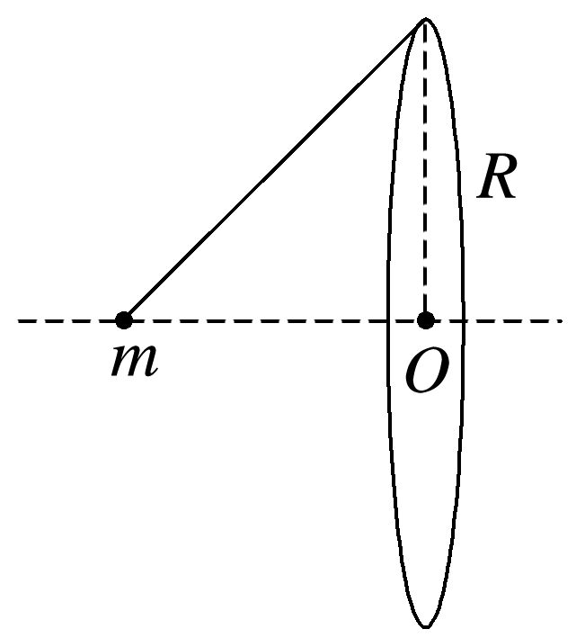

A. B.

C．*k* D.